CUMHURİYET BAYRAMI
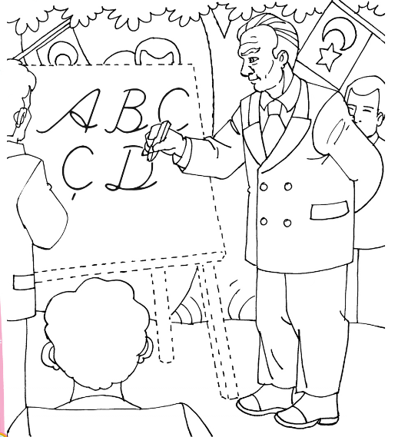
Mustafa Kemal’in Samsun’a çıkması ile Kurtuluş Savaşı başladı. Yurdumuzdan düşmanları kovduk. 29 Ekim de Cumhuriyeti ilan ettik. Bu yıl cumhuriyetin 101. Yılını kutlayacağız. Atalarımız bu güzel yurdu bizlere armağan etmişlerdir. Atalarımızın bizlerden tek isteği cumhuriyetimizi her zaman koruyup geliştirmemizdir. Bunu için de çok çalışıp Türkiye Cumhuriyeti’nin adını başarılara yükseltmek olacaktır. Bu önemli görev de gelecekte bu ülkenin yönetiminde söz sahibi olacak olan çocuklarımıza düşmektedir.
SORULAR:
Soru 1) Mustafa Kemal’in nereye çıkması ile İstiklal savaşı başladı ?
…………………………………………………………………………………………………
Soru 2) Yurdumuzdan kimleri kovduk ?
…………………………………………………………………………………………………
Soru 3) Cumhuriyeti ne zaman ilan ettik ?
…………………………………………………………………………………………………
Soru 4) Bu yıl Cumhuriyetin kaçıncı yılını kutlayacağız ?
…………………………………………………………………………………………………
Soru 5) Bu güzel yurdu bize kim armağan etmiş ?
…………………………………………………………………………………………………
Soru 6) Atalarımızın bizden tek istediği şey nedir ?
…………………………………………………………………………………………………
Soru 7) Metinin başlığını aşağıya yazınız.
…………………………………………………………………………………………………
Soru 8) Kurtuluş Savaşı ne zaman başladı ?
…………………………………………………………………………………………………

ZIT (KARŞIT) ANLAMLI KELİMELER
Zıt anlamlarını karşılarına yazınız.
alt | üst
aç
kalın
kısa
artı
sıcak
bayat
evet
erken
korkak
dolu
üzüntü
zengin
uzak
gece
çok
zarar
ağır
şişman
güzel
hızlı
alçak
yukarı
akşam
önce
tembel
yeni
acemi
sağlam
dost
cimri
alıcı
artı
beyaz
acı
yanlış
savaş
eğri
arka
bekar
doğu
büyük
borç
yaşlı
kuru
ödül
pahalı
açık
ilk
iyi
kirli
neşeli
dar
eksik
var
giriş
kış
deli
sağ
üvey
yokuş
zor
soru
dik
diri
gelir
katı

Onlar B.Birler B. 5
- 43
6

Onlar B.Birler B. 9
- 31
7

Onlar B.Birler B. 8
- 31
7

Onlar B.Birler B. 9
- 50
8

Onlar B.Birler B. 4
- 21
7
Onlar B.Birler B. 8
- 26
7

Onlar B.Birler B. 9
- 47
8

Onlar B.Birler B. 7
- 3 1
7

Onlar B.Birler B. 6
- 2 4
5

Onlar B.Birler B. 7
- 5 2
5

Onlar B.Birler B. 7
- 2 1
8

Onlar B.Birler B. 5
- 1 3
4

Onlar B.Birler B. 5
- 41
8

Onlar B.Birler B. 3
- 1 4
8

Onlar B.Birler B. 5
- 14
8

Onlar B.Birler B. 7
- 44
8

Onlar B.Birler B. 8
- 62
6

Onlar B.Birler B. 5
- 31
9

Onlar B.Birler B. 410 5
- 20
6 24
Onlar B.Birler B. 5
- 2 3
5

Onlar B.Birler B. 4
- 1 0
5

Onlar B.Birler B. 4
- 3 3
7

Onlar B.Birler B. 9
- 7 1
7

Onlar B.Birler B. 9
- 2 2
5

